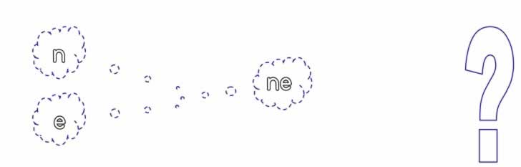

ne ne ne ne ne ne ne ne ne ne

ne ne ne ne ne ne ne ne ne ne

ne ne ne ne ne ne ne ne ne ne

ne ne ne ne

ne

ne


